

Outil d’expérimentation
Initiation à l’électricité
Projet personnel
d’orientation (PPO)
Initiation à L’Électricité
Guide des activités
Les informations contenues dans ces guides des activités sont données à titre indicatif et ne sont pas exhaustives. Ces guides des activités vous proposent plusieurs adresses de sites Web qui pourraient ne plus être actives au moment où vous souhaiterez les utiliser ou qui pourraient vous diriger vers des informations non souhaitées. Veuillez vérifier ces liens Internet avant leur diffusion auprès des élèves puisque nous ne pouvons en garantir l'intégrité. Aussi, la Commission scolaire de la Beauce-Etchemin ne pourra être tenue responsable du contenu de ces sites Web, de toute omission, erreur ou lacune pouvant se retrouver dans ces outils d'expérimentation et des conséquences possibles qui en résulteraient. Certaines oeuvres contenues dans ce document ne sont pas sous licence Creative Commons puisqu’elles sont protégées par Copyright. Ainsi, toutes reproductions ou modifications qui seraient apportées aux oeuvres identifiées par © sont interdites.

2004, http://creativecommons.org/licenses/by-nc-sa/2.5/ca/deed.fr_CA

 | Vous êtes libres de reproduire, distribuer et communiquer cette création au public
 | Vous êtes libre de modifier cette création.  N.B. À l'exception des sections et des œuvres protégées par Copyright ou exclues de la licence Creative Commons.
 | Paternité. Vous devez citer le nom de l'auteur original.
 | Pas d'Utilisation Commerciale. Vous n'avez pas le droit d'utiliser cette création à des fins commerciales.
 | Partage des Conditions Initiales à l'Identique. Si vous modifiez, transformez ou adaptez cette création, vous n'avez le droit de distribuer la création qui en résulte que sous un contrat identique à celui-ci.

La reproduction totale ou partielle de ce document est autorisée à condition d’en mentionner la source.
Le masculin est utilisé sans aucune discrimination, mais uniquement dans le but d’alléger le texte.
Numéro de document : 1
Version du document : 2.0
Propriété de la Commission scolaire de la Beauce-Etchemin, ©, 2007
Table des matières

Informations générales 1

Introduction 3
prétest
Questionnaire 4
Corrigé 8
activité 1
L’électricité 10
Corrigé 12
activité 2
Montage des circuits
électriques simples en série 14
Exercice pratique 1 15
Corrigé 16
Exercice pratique 2 17
Corrigé 18
Exercice pratique 3 20
activité 3
Montages de circuits
électriques en parallèle 22
Exercice pratique 1 23
Corrigé 24
Exercice pratique 2 26
Corrigé 27
Exercices avec le logiciel
Crocodile Junior 28
Corrigé 31
activité 4
Conception d’un objet technique
Travail 1 : Conception 35
Travail 2 : Fabrication 36
post-test
Questionnaire 37
Corrigé 41

Corrigé 21

Liste de matériel :
Informations générales

La liste suivante énumère tout le matériel nécessaire pour compléter l’outil d’expérimentation de 5 heures sur l’électricité.
  - Guide d’activités
  - Ordinateur multimédia

  - 1 x logiciel Crocodile Junior
  - 1 x panneau de montage
  - 10 x fils conducteurs (à pince crocodile)
  - 4 x ampoules avec socles
  - 1 x fer à souder
  - 1 x rouleau d’étain
  - 1 x rouleau de fils conducteurs
  - 1 x contenant de colle à bois
  - 1 x diverses pièces de bois (pin)
  - 1 x interrupteur
  - 1 x contenant de divers clous
  - 1 x marteau
  - 1 x scie manuelle
  - 1 x étau (doit être fixé sur un bureau d’élève)
  - 1 x paire de pinces «cutter»
  - 1 x paire de pinces à dénuder
  - 1 x Exacto
  - 1 x bloc à poncer

Sites Internet :

Pour rechercher des informations sur les thèmes demandés, référez-vous aux adresses Internet suivantes :

http://www.ac-bordeaux.fr/Pedagogie/Physique/Physico/electric.htm

http://phys.free.fr/index.htm

http://www.ifrance.com/Electric/

http://www.csduroy.qc.ca/Sea/Sciences/electricite.html

http://www.pistes.fse.ulaval.ca/frames.php?url=enrobage/sections.php?section=apprped
(Voir : Outils pédagogiques/Analogies)

Conception :

M. Bertin Desjardins enseignant du PPO, Polyvalente Benoît-Vachon

Introduction

Dans cet outil d’expérimentation, vous apprendrez les principes de base du courant électrique, de la tension électrique, de la résistance électrique, du courant continu, du courant alternatif, des circuits simples, des circuits en série et des circuits en parallèle.
Vous réaliserez des montages électriques à l’aide d’un panneau de montage et du logiciel Crocodile Junior.
Afin d’appliquer vos connaissances acquises, vous concevrez un objet technique de votre choix en respectant le cahier des charges en lien avec cette activité.

Activité 1 :
Consulter des sites Internet pour en apprendre davantage sur la signification :
§ du courant électrique;
§ de la tension électrique;
§ de la résistance électrique;
§ du courant continu et du courant alternatif;
§ d’un circuit simple;
§ d’un circuit en série;
§ d’un circuit en parallèle.

Activité 2 :
Réaliser un montage simple et des montages en série.

Activité 3 :
Réaliser des montages en parallèle.

Activité 4 :
Concevoir un objet technique.

Si ces activités vous ont particulièrement intéressé, pourquoi ne pas vous lancer dans l’outil « Fabrication d’un système de sécurité »? Cet outil est disponible dans le répertoire des activités PPO.
Questionnaire
Prétest

Ce questionnaire permet d’évaluer vos connaissances actuelles en ce qui concerne le secteur de l’électricité. Vous constaterez que les questions présentent des degrés de difficultés variés.
- Un circuit électrique est constitué d'un générateur qui est la source de courant (exemples :_____________________) et d'un ou plusieurs récepteurs (exemples : _________________________________).
  - pile, accumulateur, dynamo… / lampe, fer à repasser…
  - radiateur, machine à laver… / pile, accumulateur, dynamo…
  - pile, accumulateur, dynamo… / fils de cuivre, lames de laiton...
  - fils de cuivre, lames de laiton... / lampe, fer à repasser…
- Un circuit électrique est fermé lorsque…
  - l’interrupteur est ouvert et que le courant circule
  - l’interrupteur est ouvert et que le courant ne circule pas
  - l’interrupteur est fermé et que le courant circule
  - l’interrupteur est fermé et que le courant ne circule pas
- Un courant est continu lorsque les électrons se déplacent continuellement dans le même sens.
Vrai ou Faux
- Combien d’électrons y a-t-il dans un ampère?
  - 6 000 électrons
  - 6,00 x 10² électrons
  - 6,04 x 10¹⁰ électrons
  - 6,24 x 10¹⁸ électrons
- Dans un circuit en série, le courant électrique…
  - ne passe pas
  - passe par un seul chemin
  - passe par deux chemins différents
  - passe par plusieurs chemins

- Dans un circuit en parallèle, le courant électrique…
  - ne passe pas
  - ne passe que par un seul chemin
  - peut passer par deux chemins différents
  - peut passer par plusieurs chemins

- Qu’est-ce qu’une commande U.P.U.D.?
  - bipolaire et bidirectionnelle
  - bipolaire et unidirectionnelle
  - unipolaire et bidirectionnelle
  - unipolaire et unidirectionnelle

- Parmi ces choix, lequel représente un circuit simple?
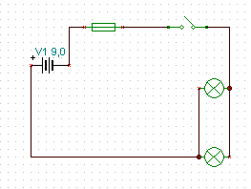
a- b-
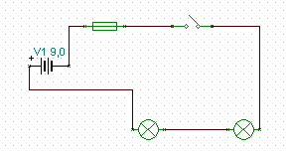

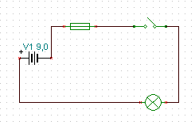
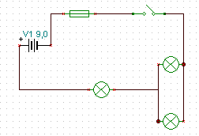
c- d-

- Parmi ces choix, lequel représente un circuit en série?
a- b-

c- d-

10. Parmi ces choix, lequel représente un circuit en parallèle?
a- b-

c- d-



Comparez vos réponses avec le corrigé du prétest.

Corrigé du prétest

- Un circuit électrique est constitué d'un générateur qui est la source de courant (exemples :_____________________) et d'un ou plusieurs récepteurs (exemples :_________________________________).
a) pile, accumulateur, dynamo… / lampe, fer à repasser…
- Un circuit électrique est fermé lorsque…
  - l’interrupteur est fermé et que le courant circule
3. Un courant est continu lorsque les électrons se déplacent continuellement dans le même sens.
Vrai
- Combien d’électrons y a-t-il dans un ampère?
d) 6,24 x 10¹⁸ électrons
- Dans un circuit en série, le courant électrique…
b) passe par un seul chemin
- Dans un circuit en parallèle, le courant électrique…
d) peut passer par plusieurs chemins
- Qu’est-ce qu’une commande U.P.U.D.?
d) unipolaire et unidirectionnelle
- Parmi ces choix, lequel représente un circuit simple?
d-

- Parmi ces choix, lequel représente un circuit en série?
b-

- Parmi ces choix, lequel représente un circuit en parallèle?
a-

L’électricité
Activité
1

Qu’est-ce que l’électricité?

Avant de réaliser des montages électriques, il est important de comprendre le fonctionnement de l’électricité. Essayons d’en savoir un peu plus sur le fonctionnement de l’électricité et ses diverses composantes.
Dans ce travail, vous verrez le fonctionnement de l’électricité, c’est-à-dire ce qu’est le courant électrique, la tension électrique, la résistance électrique, le courant continu et le courant alternatif. De plus, vous devrez comprendre le fonctionnement d’un circuit simple, d’un circuit en série et d’un circuit en parallèle.

Cahier des charges :
- Vous devez rechercher des informations sur chacun des thèmes suivants :

- Le courant électrique
- La tension électrique
- La résistance électrique
- Le courant continu
- Le courant alternatif
- Le circuit simple
- Le circuit en série
- Le circuit en parallèle

Vous pouvez utiliser des moyens tels que : Internet, bibliothèque (livres, revues, vidéos, etc.) pour chacun des thèmes ci-dessus. Votre travail consiste à expliquer, dans vos propres mots, chacun des thèmes ci-dessus. Finalement, vous devrez concevoir et présenter ce travail. Voir la page suivante.
En savoir plus sur l’électricité, comment ça marche?

Pour rechercher des informations sur les thèmes demandés,
référez-vous aux adresses Internet suivantes :

http://www.ac-bordeaux.fr/Pedagogie/Physique/Physico/electric.htm
http://phys.free.fr/index.htm

http://www.ifrance.com/Electric/

http://www.csduroy.qc.ca/Sea/Sciences/electricite.html

http://www.pistes.fse.ulaval.ca/frames.php?url=enrobage/sections.php?section=apprped
(Voir : Outils pédagogiques/Analogies)

Conception
Pour réaliser mon travail, j'aimerais…
- Concevoir un album
- Écrire une histoire
- Réaliser une expérience
- Composer des devinettes
- Fabriquer un jeu de société (exemples : Serpents et échelles, Yatzee, Monopoly, etc.)
- Construire une maquette
- Dessiner une affiche murale
- Réaliser une série de croquis ou de diagrammes
- Composer une pièce musicale
- Composer un « rap » ou une chanson sur le sujet
- Mettre en scène un « sketch »
- Simuler une entrevue
- Participer à un débat ou à une discussion
- Animer un débat avec auditoire
- Enseigner à un(e) autre élève
- Concevoir une présentation Power Point
- Concevoir un site Web
- Produire une vidéo
- Écrire un poème
- Concevoir un dépliant de sensibilisation
- Monter et acter une pièce de théâtre, etc.

Corrigé de l’activité 1

Le courant électrique

À l’aide du site Internet suivant :
http://www.ac-bordeaux.fr/Pedagogie/Physique/Physico/electric.htm
Cliquez sur l’hyperlien : Courant électrique, puis lisez la section 3 : Nature du courant.

La tension électrique

À l’aide du site Internet suivant :
http://phys.free.fr/index.htm
Dans le menu à gauche, cliquez sur l’hyperlien : Comprendre / L’électricité, puis lisez la section : La tension électrique.

La résistance électrique

À l’aide du site Internet suivant :
http://www.ac-bordeaux.fr/Pedagogie/Physique/Physico/electric.htm
Cliquez sur l’hyperlien : Résistance électrique, puis lisez la section : Notion de résistance électrique.

À l’aide du site Internet suivant :
http://phys.free.fr/index.htm
Dans le menu à gauche, cliquez sur l’hyperlien : Comprendre / l’électricité, puis lisez la section : La résistance d’un conducteur.

Le courant continu

À l’aide du site Internet suivant :
http://phys.free.fr/index.htm
Dans le menu à gauche, cliquez sur l’hyperlien : Comprendre / L’électricité, puis lisez la section : Le courant continu.

Le courant alternatif

À l’aide du site Internet suivant :
http://phys.free.fr/index.htm
Dans le menu à gauche, cliquez sur l’hyperlien : Comprendre / L’électricité, puis lisez la section : Le courant alternatif.

Le circuit simple

À l’aide du site Internet suivant :
http://www.ifrance.com/Electric/
Dans le menu à gauche, cliquez sur l’hyperlien : Circuit simple, puis lisez cette section.

Le circuit en série et parallèle (dérivation)

À l’aide du site Internet suivant :
http://www.ac-bordeaux.fr/Pedagogie/Physique/Physico/electric.htm
Montage de circuits électriques
Activité
2
simples et en série

Qu’est-ce qu’un circuit simple et un circuit en série? Afin de réaliser des montages électriques, il est important de bien comprendre les différents types de circuits électriques. Dans l’activité précédente, vous avez vu les circuits électriques simples, en série et leurs diverses composantes.

Dans cette activité, vous réaliserez des montages de circuits électriques simples et en série.

Exercices pratiques avec le panneau d’essai

Réalisez tous les montages électriques à l’aide du panneau d’essai et des composantes mises à votre disposition.

Démarche :
Tous les exercices pratiques doivent être solutionnés de la façon suivante:
- Tracez le schéma du circuit demandé sur la feuille.
- Faites vérifier le schéma par votre enseignant.
- Réalisez le montage.
- Répondez aux questions.
- Vérifiez vos réponses à l’aide du corrigé qui suit les activités pratiques.

Exercice pratique 1
Réalisez un circuit simple dans lequel une lampe, alimentée par une source de courant, est contrôlée par une commande U.P.U.D. (unipolaire et unidirectionnelle).
Schéma :

Questions :
1. Fermez le circuit et observez la luminosité de la lampe. Que remarquez-vous?

2. À quelle catégorie de montage électrique (simple, série ou parallèle) associe-t-on ce montage? Justifiez votre réponse.

Corrigé de l’activité 2
Exercice pratique 1

Réalisez un circuit simple dans lequel une lampe, alimentée par une source de courant, est contrôlée par une commande U.P.U.D. (unipolaire et unidirectionnelle).
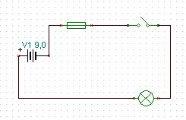
Schéma :

Questions :
1. Fermez le circuit et observez la luminosité de la lampe.
Que remarquez-vous?
La lumière est allumée.
2. À quelle catégorie de montage électrique (simple, série ou parallèle) associe-t-on ce montage? Justifiez votre réponse.
Circuit simple. Le circuit électrique possède seulement un appareil de consommation (une lampe).

Exercice pratique 2
Réalisez un montage dans lequel deux lampes sont reliées en série à une source d’alimentation et contrôlées par une commande U.P.U.D.
Schéma :

Questions :
- Que remarquez-vous, entre l’exercice pratique 1 et l’exercice pratique 2, au niveau de la luminosité de chacune de ces lampes?
- Enlevez complètement (dévissez) la lampe 1 de sa douille; que se produit-il et pourquoi?

3. Replacez la lampe 1. Maintenant, enlevez complètement (dévissez) la lampe 2 de sa douille; que se produit-il et pourquoi?

4. Replacez la lampe 2. En utilisant un fil à pince crocodile, reliez les deux bornes de la lampe 1. Ainsi, vous court-circuiterez cette lampe. Que remarquez-vous et pourquoi?
5. Pouvez-vous court-circuiter les deux lampes? Expérimentez et justifiez votre réponse.

Corrigé de l’activité 2
Exercice pratique 2

Réalisez un montage dans lequel deux lampes sont reliées en série à une source d’alimentation et contrôlées par une commande U.P.U.D.
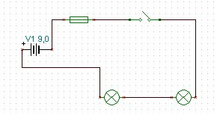
Schéma :

Questions :
- Que remarquez-vous, entre l’activité pratique 1 et le l’activité pratique 2, au niveau de la luminosité de chacune de ces lampes?
La luminosité de chacune des lampes est réduite de moitié.
- Enlevez complètement (dévissez) la lampe 1 de sa douille. Que se produit-il et pourquoi?
La lampe 2 est éteinte. Le circuit est ouvert. Le courant électrique ne circule plus.
3. Replacez la lampe 1. Maintenant, enlevez complètement (dévissez) la lampe 2 de sa douille. Que se produit-il et pourquoi?
La lampe 1 est éteinte. Le circuit est ouvert. Le courant électrique ne circule plus.
4. Replacez la lampe 2. En utilisant un fil à pince crocodile, reliez les deux bornes de la lampe 1. Ainsi, vous court-circuiterez cette lampe. Que remarquez-vous et pourquoi?

La lampe 2 est allumée à pleine capacité parce que l’intensité totale du courant électrique passe dans la lampe 1.
  - Pouvez-vous court-circuiter les deux lampes? Expérimentez et justifiez ta réponse.
Oui, cela provoque un court-circuit et peut endommager certaines composantes du circuit électrique.

Exercice pratique 3
Réalisez un montage dans lequel trois lampes sont reliées en série à une source d’alimentation et contrôlées par une commande U.P.U.D.
Schéma :

Questions :
- Que remarquez-vous, entre l’exercice pratique et l’exercice pratique 2, au niveau de la luminosité de chacune de ces lampes?
- Enlevez une lampe de sa douille; les autres demeurent-elles allumées?
Justifiez votre réponse.

3. Expliquez pourquoi la tension des lampes varie de l’exercice pratique 1 à l’exercice pratique 3, tout en conservant une même valeur de tension à l’alimentation (12 Volts).

Corrigé de l’activité 2
Exercice pratique 3

Réalisez un montage dans lequel trois lampes sont reliées en série à une source d’alimentation et contrôlées par une commande U.P.U.D.
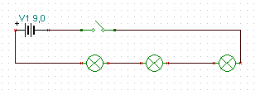
Schéma :

Questions :
1. Que remarquez-vous, entre l’exercice pratique et l’exercice pratique 2, au niveau de la luminosité de chacune de ces lampes?
La luminosité de chacune des lampes est réduite du tiers de sa capacité.
2. Enlevez une lampe de sa douille; les autres demeurent-elles allumées? Justifiez votre réponse.
Non, le circuit est ouvert.
3 Expliquez pourquoi la tension des lampes varie de l’exercice pratique 1 à l’exercice pratique 3, tout en conservant une même valeur de tension à l’alimentation (12 volts).
La tension totale de 12 volts se divise équitablement dans chacune des lampes. La tension aux bornes de la batterie est égale à la somme de la tension de chacune des lampes (12V = 4V + 4V + 4V).

Montage de circuits électriques
Activité
3
en parallèle

Qu’est-ce qu’un circuit en parallèle? Afin de réaliser des montages électriques, il est important de bien comprendre les différents types de circuits électriques. Dans l’activité 1, vous avez vu les circuits électriques en parallèle et leurs diverses composantes.

Dans cette activité, vous réaliserez des montages de circuits électriques en parallèle à l’aide d’un panneau d’essai et de différents montages électriques du logiciel Crocodile Junior.

Travail 1
Exercices pratiques avec le panneau d’essai
Réalisez tous les montages électriques à l’aide du panneau d’essai et des composantes mises à votre disposition.
Démarche :
Tous les exercices pratiques doivent être solutionnés de la façon suivante:
a) Tracez le schéma du circuit demandé sur la feuille.
b) Faites vérifier le schéma par votre enseignant.
c) Réalisez le montage.
- Répondez aux questions.
- Vérifiez vos réponses à l’aide du corrigé qui suit les activités pratiques.

Exercice pratique 1
Réalisez un montage dans lequel deux lampes sont reliées en parallèle à une source d’alimentation et contrôlées par une commande U.P.U.D. (unipolaire et unidirectionnelle).
Schéma :

Questions :
- Que remarquez-vous entre, l’activité pratique 1 de l’activité 2 et l’activité pratique 1 de l’activité 3, au niveau de la luminosité?
2. Enlevez complètement (dévissez) la lampe 1 de sa douille; que se produit-il et pourquoi?
3. Replacez la lampe 1. Maintenant, enlevez complètement (dévissez) la lampe 2 de sa douille; que se produit-il et pourquoi?
4. Replacez la lampe 2. Pouvez-vous court-circuiter l’une ou l’autre des lampes du montage?
5. Expérimentez et justifiez votre réponse.
6. Expliquez pourquoi, lorsque vous enlevez complètement la lampe 1 ou la lampe 2 de sa douille, l’autre lampe demeure alimentée.

Corrigé de l’activité 3
Travail 1 : Exercice pratique 1
Réalisez un montage dans lequel deux lampes sont reliées en parallèle à une source d’alimentation et contrôlées par une commande U.P.U.D. (unipolaire et unidirectionnelle).
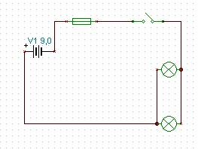
Schéma :

Questions :
- Que remarquez-vous, entre l’activité pratique 1 de l’activité 2 et l’activité pratique 1 de l’activité 3, au niveau de la luminosité?
Dans l’activité pratique 1 de l’activité 2, la luminosité de chacune des lampes est réduite de moitié. Dans l’activité pratique 1 de l’activité 3, la luminosité est à son maximum pour chacune des lampes.

- Enlevez complètement (dévissez) la lampe 1 de sa douille. Que se produit-il et pourquoi?
La lampe 2 est allumée. Le courant peut passer par deux chemins. Le chemin 1 est ouvert, mais le chemin 2 est fermé.

- Replacez la lampe 1. Maintenant, enlevez complètement (dévissez) la lampe 2 de sa douille. Que se produit-il et pourquoi?
La lampe 1 est allumée. Le courant peut passer par deux chemins. Le chemin 1 est fermé. Par contre, le chemin 2 est ouvert.

- Replacez la lampe 2. Pouvez-vous court-circuiter l’une ou l’autre des lampes du montage? Expérimentez et justifiez votre réponse.
Oui, cela provoque un court-circuit et peut endommager certaines composantes du circuit électrique.

- Expliquez pourquoi, lorsque vous enlevez complètement la lampe 1 ou la lampe 2 de sa douille, l’autre lampe demeure alimentée.
Nous avons un circuit en parallèle. Le courant électrique peut passer par deux chemins différents.
Exercice pratique 2
Réalisez un montage dans lequel trois lampes sont reliées en parallèle à une source d’alimentation et contrôlées par une commande U.P.U.D.
Schéma :

Questions :
- Que remarquez-vous, entre l’activité pratique 1 de l’activité 2 et l’activité pratique 2 de l’activité 3, au niveau de la luminosité?
- Si on enlève une des lampes de sa douille, expliquez pourquoi les autres demeurent alimentées?

Corrigé de l’activité 3
Travail 1 : Exercice pratique 2
Réalisez un montage dans lequel trois lampes sont reliées en parallèle à une source d’alimentation et contrôlées par une commande U.P.U.D.
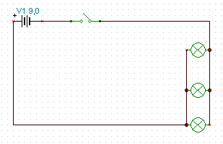
Schéma :

Questions :
- Que remarquez-vous, entre l’activité pratique 1 de l’activité 2 et l’activité pratique 2 de l’activité 3, au niveau de la luminosité?
Dans l’activité pratique 1 de l’activité 2, la luminosité de chacune des lampes est réduite de moitié. Dans l’activité pratique 2 de l’activité 3, la luminosité est à son maximum pour chacune des lampes.

- Si on enlève une des lampes de sa douille, expliquez pourquoi les autres demeurent alimentées.
Nous avons un circuit en parallèle. Le courant électrique peut passer par trois chemins différents.

Travail 2
Exercices avec le logiciel Crocodile Junior

Réalisez tous les montages électriques à l’aide du logiciel Crocodile Junior.
Marche à suivre :
Tous les exercices pratiques doivent être solutionnés de la façon suivante:
- Réalisez le montage demandé sur l’interface de travail du logiciel Crocodile Junior.
- Imprimez et faites vérifier le montage et le schéma par votre enseignant.
- Joignez tous les schémas à votre guide d’activités.

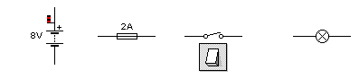1. Schématisez un circuit simple fermé comprenant les composants électriques suivants : une batterie de 9V, un fusible de 2A, un interrupteur simple, une lampe témoin et le retour à la source.

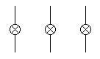2. Schématisez un circuit fonctionnel en série composé de trois lampes témoins, incluant : une batterie de 9V, un fusible de 2A, un interrupteur simple et le raccordement.

3. Schématisez un circuit fonctionnel en parallèle composé de trois lampes témoins, incluant : une batterie de 9V, un fusible de 2A, un interrupteur simple et le raccordement.

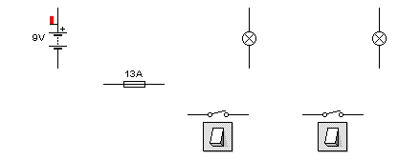4. Schématisez un circuit représentant 2 lampes commandées chacune par un interrupteur. Une lampe doit s’allumer dès la fermeture de son interrupteur.

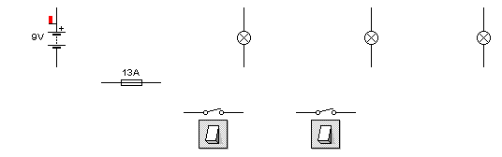5. Schématisez un circuit représentant 3 lampes : un interrupteur commande une lampe et un autre interrupteur commande les 2 autres lampes reliées en parallèle. Dès la fermeture de son interrupteur, la lampe ou les lampes doivent s’allumer.

6. Schématisez un circuit représentant 3 lampes : un interrupteur commande une lampe et un autre interrupteur commande les 2 autres lampes reliées en série. Dès la fermeture de son interrupteur, la lampe ou les lampes doivent s’allumer.

7. Schématisez un circuit représentant 3 lampes commandées chacune par leur propre interrupteur. Une lampe doit s’allumer dès la fermeture de son interrupteur.
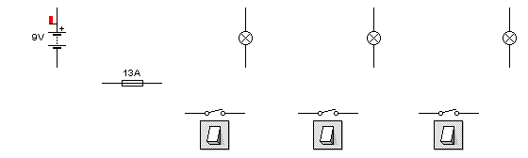

8. Schématisez un circuit permettant à chacune des caissières d’une banque d’avertir le directeur de la présence d’un cambrioleur. Une lampe doit s’allumer dans le bureau du directeur dès que l’une des caissières appuie sur le bouton placé à côté d’elle.
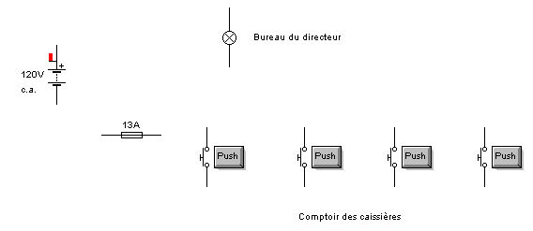

Ces images sont tirées du logiciel Crocodile Junior. Crocodile Clips Ltd. en autorise l’utilisation.

Corrigé de l’activité 3
Travail 2 : Exercices avec le logiciel Crocodile Junior

1. Schématisez un circuit simple fermé comprenant les composantes électriques suivantes : une batterie de 9V, un fusible de 2A, un interrupteur simple, une lampe témoin et le retour à la source.
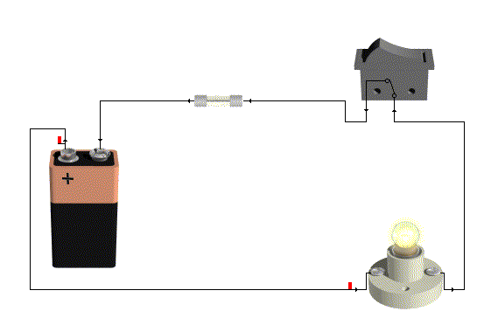

2. Schématisez un circuit fonctionnel en série composé de trois lampes témoins, incluant une batterie de 9V, un fusible de 2A, un interrupteur simple et le raccordement.
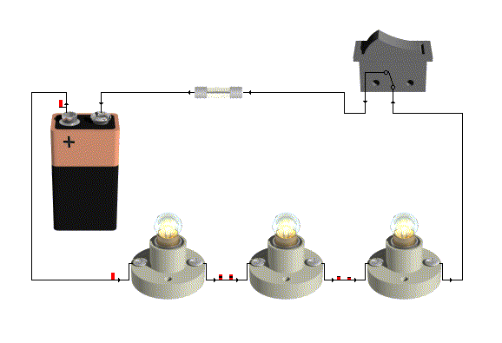

3. Schématisez un circuit fonctionnel en parallèle composé de trois lampes témoins, incluant une batterie de 9V, un fusible de 2A, un interrupteur simple et le raccordement.
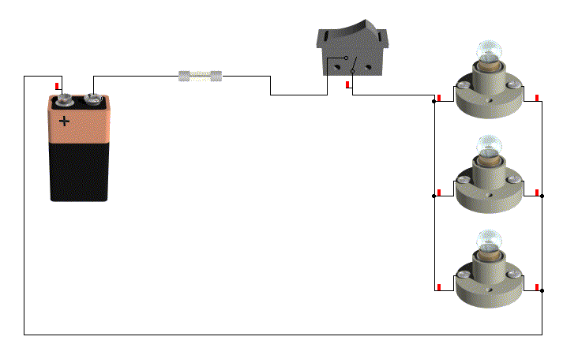

4. Schématisez un circuit représentant 2 lampes commandées chacune par un interrupteur. Une lampe doit s’allumer dès la fermeture de son interrupteur.

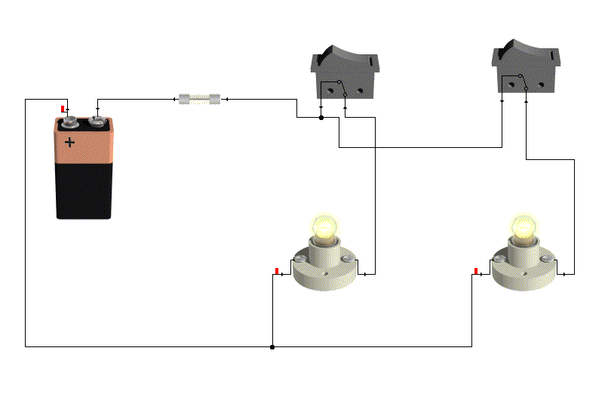

5. Schématisez un circuit représentant 3 lampes : un interrupteur commande une lampe et un autre interrupteur commande les 2 autres lampes reliées en parallèle. Dès la fermeture de son interrupteur, la lampe ou les lampes doivent s’allumer.
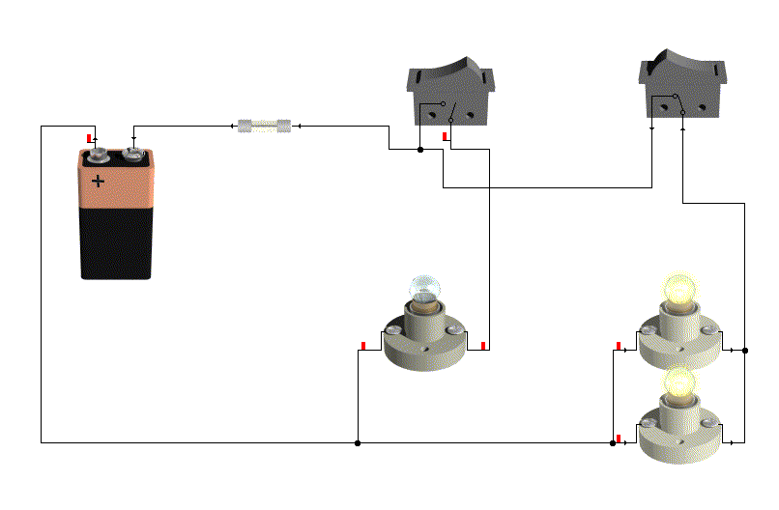

6. Schématisez un circuit représentant 3 lampes; un interrupteur commande une lampe et un autre interrupteur commande les 2 autres lampes reliées en série. Dès la fermeture de son interrupteur, la lampe ou les lampes doivent s’allumer.
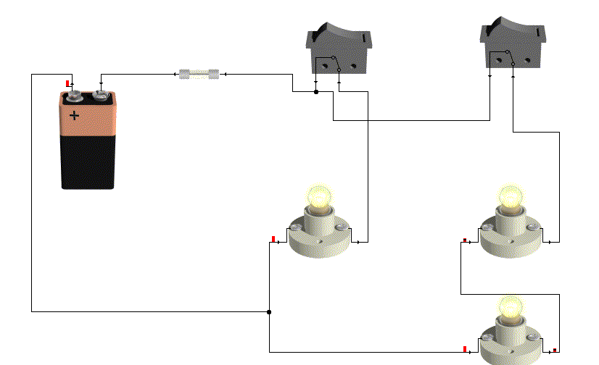

7. Schématisez un circuit représentant 3 lampes commandées chacune par leur propre interrupteur. Une lampe doit s’allumer dès la fermeture de son interrupteur.
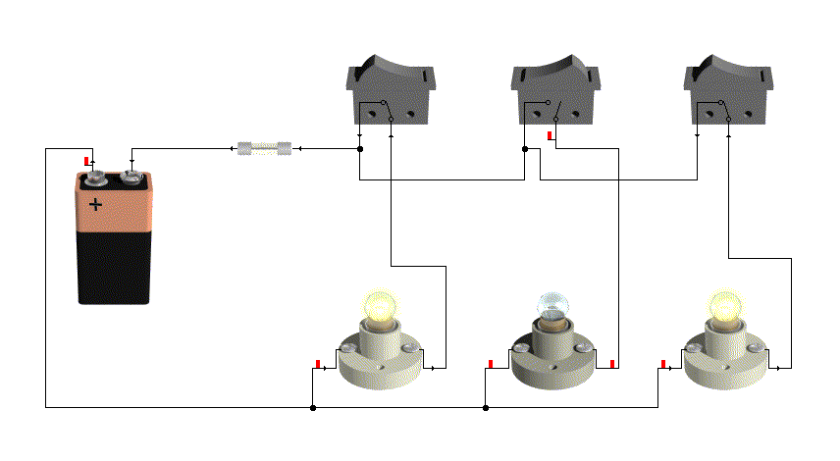

8. Schématisez un circuit permettant à chacune des caissières d’une banque d’avertir le directeur de la présence d’un cambrioleur. Une lampe doit s’allumer dans le bureau du directeur dès que l’une des caissières appuie sur le bouton placé à côté d’elle.
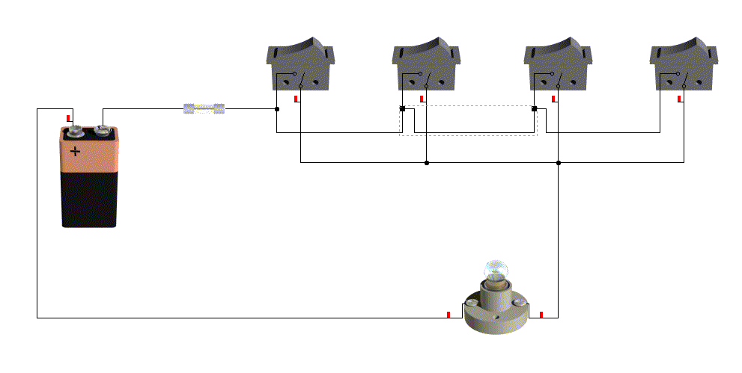

Ces images sont tirées du logiciel Crocodile Junior. Crocodile Clips Ltd. en autorise l’utilisation.

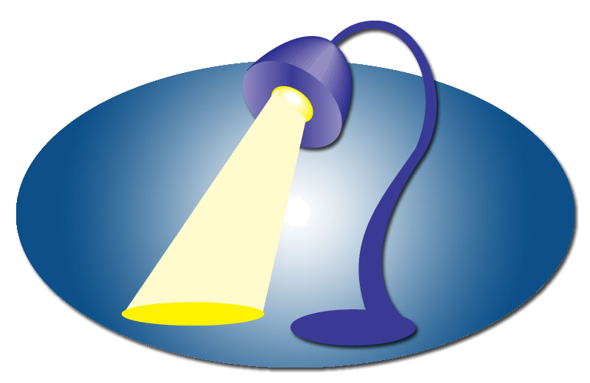
Conception d’un objet technique
Activité
4

Il est temps d’appliquer concrètement vos connaissances acquises dans le domaine de l’électricité. Votre mandat sera de concevoir et de construire un objet technique de votre choix.

Travail 1
Conception de votre circuit électrique

Dans ce travail, vous aurez beaucoup à faire. La première idée à mettre en place est de trouver un objet technique que vous pouvez fabriquer avec les ressources matérielles dont vous disposez. Référez-vous au «Cahier des charges» ci-dessous. Ensuite, schématisez votre circuit électrique avec le logiciel Crocodile Junior. Imprimez-le et faites ensuite approuver votre projet par votre enseignant. Ajoutez le schéma de votre circuit électrique à cette activité.

Cahier des charges :

Mandat : Inventer, concevoir et construire le prototype d’un objet technique qui aura les caractéristiques suivantes :
- Il n’y a pas de dimensions réglementaires.
- Tous les circuits électriques doivent être branchés en parallèle sur la même batterie de 9 Volts.
- Le circuit électrique doit contenir au minimum les composantes suivantes : une batterie de 9 Volts, du fil électrique, un interrupteur et trois ampoules.
- Votre circuit électrique doit contenir au minimum un circuit en série et un circuit en parallèle.
- L’objet technique doit pouvoir être déposé sur une surface lisse.
- Le circuit électrique doit être facilement accessible, en cas de réparation.
- L’objet technique doit avoir une finition décorative de haute qualité.
- Avant de passer à l’étape de construction, vous devez être en mesure de compléter les montages électriques sur un panneau d’essai (activités 2 et 3) et de concevoir virtuellement les circuits électriques avec le logiciel Crocodile Junior (activité 3).
- Les activités 1, 2 et 3 doivent être signées par votre enseignant afin de vérifier votre compréhension des concepts vus.
- Aucun objet technique ne peut être construit si les étapes précédentes ne sont pas complétées.

Travail 2
Fabrication de l’objet technique

Toujours en tenant compte des ressources matérielles disponibles dans votre milieu, procédez à la fabrication de votre objet technique.



Bonne Chance!

Post-test

Questionnaire

Avant de terminer votre expérimentation sur l’électricité, complétez le questionnaire suivant afin d’évaluer les connaissances que vous avez acquises au cours des activités précédentes.
- Un circuit électrique est constitué d'un générateur qui est la source de courant (exemples :_____________________) et d'un ou plusieurs récepteurs (exemples : _________________________________).
  - pile, accumulateur, dynamo… / lampe, fer à repasser…
  - radiateur, machine à laver… / pile, accumulateur, dynamo…
  - pile, accumulateur, dynamo… / fils de cuivre, lames de laiton...
  - fils de cuivre, lames de laiton... / lampe, fer à repasser…
- Un circuit électrique est fermé lorsque…
  - l’interrupteur est ouvert et que le courant circule
  - l’interrupteur est ouvert et que le courant ne circule pas
  - l’interrupteur est fermé et que le courant circule
  - l’interrupteur est fermé et que le courant ne circule pas
- Un courant est continu lorsque les électrons se déplacent continuellement dans le même sens.
Vrai ou Faux
- Combien d’électrons y a-t-il dans un ampère?
  - 6 000 électrons
  - 6,00 x 10² électrons
  - 6,04 x 10¹⁰ électrons
  - 6,24 x 10¹⁸ électrons
5. Dans un circuit en série, le courant électrique…
  - ne passe pas
  - passe par un seul chemin
  - passe par deux chemins différents
  - passe par plusieurs chemins

- Dans un circuit en parallèle, le courant électrique…
  - ne passe pas
  - ne passe que par un seul chemin
  - peut passer par deux chemins différents
  - peut passer par plusieurs chemins

- Qu’est-ce qu’une commande U.P.U.D.?
  - bipolaire et bidirectionnelle
  - bipolaire et unidirectionnelle
  - unipolaire et bidirectionnelle
  - unipolaire et unidirectionnelle

- Parmi ces choix, lequel représente un circuit simple?
a- b-

c- d-

- Parmi ces choix, lequel représente un circuit en série?
a- b-

c- d-

10. Parmi ces choix, lequel représente un circuit en parallèle?
a- b-

c- d-

Comparez vos réponses avec le corrigé du post-test.

Corrigé du post-test

- Un circuit électrique est constitué d'un générateur qui est la source de courant (exemples :_____________________) et d'un ou plusieurs récepteurs (exemples : _________________________________).
e) pile, accumulateur, dynamo… / lampe, fer à repasser…

2. Un circuit électrique est fermé lorsque…
c) l’interrupteur est fermé et que le courant circule
3. Un courant est continu lorsque les électrons se déplacent continuellement dans le même sens.
vrai
4. Combien d’électrons y a-t-il dans un ampère?
d) 6,24 x 10¹⁸ électrons
- Dans un circuit en série, le courant électrique…
b) passe par un seul chemin
- Dans un circuit en parallèle, le courant électrique…
d) peut passer par plusieurs chemins
- Qu’est-ce qu’une commande U.P.U.D.?
d) unipolaire et unidirectionnelle
- Parmi ces choix, lequel représente un circuit simple?
d-

- Parmi ces choix, lequel représente un circuit en série?
b-

- Parmi ces choix, lequel représente un circuit en parallèle?
a-

Si ces activités vous ont particulièrement intéressé, pourquoi ne pas vous lancer dans l’outil « Fabrication d’un système de sécurité »? Cet outil est disponible dans le répertoire des activités PPO.
Description  de l'outil | Dans cet outil, vous apprendrez les principes de base du courant électrique, de la tension électrique, de la résistance électrique, du courant continu, du courant alternatif, des circuits simples, des circuits en série et des circuits en parallèle. Vous réaliserez des montages électriques à l’aide d’un panneau de montage et du logiciel Crocodile Junior. Afin d’appliquer vos connaissances acquises, vous concevrez un objet technique de votre choix en respectant le cahier des charges.  Cet outil contient :  -Un prétest;  -4 activités d'expérimentation;  -Un post-test.  Activité 1 : Consulter différents sites Internet pour en apprendre davantage sur :  -Le courant électrique;  -La tension électrique;  -La résistance électrique;  -Le courant continu et le courant alternatif;  -Un circuit simple;  -Un circuit en série;  -Un circuit en parallèle.  Activité 2 : Réaliser des montages simples et des montages en série.  Activité 3 : Réaliser des montages en parallèle.  Activité 4 : Concevoir un objet technique.
Niveau | Expérimentation
Programmes concernés | Veuillez noter que la notion de "programmes concernés" est considérée au sens large du terme. Nous avons pris soin de considérer tout programme pouvant toucher de près ou de loin la ressource.
Programmes concernés DEP | Électricité d'entretien  Électricité de construction  Électromécanique de systèmes automatisés  Entretien de bâtiments nordiques  Entretien et réparation de caravanes  Entretien général d'immeubles  Installation et entretien de systèmes de sécurité  Installation et réparation d'équipement de télécommunication  Mécanique d'entretien en commandes industrielles  Mécanique d'entretien préventif et prospectif industirel  Mécanique industrielle de construction et d'entretien  Montage de câbles et de circuits  Montage de lignes électriques  Réfrigération  Réparation d'appareils électroménagers  Réparation d'appareils électroniques audiovidéos  Réparation de magnétoscopes et de caméscopes
Programmes concernés DEC | Avionique  Techniques de construction aéronautique  Techniques de l’électronique  Technologie de conception en électronique  Technologie de l’électronique industrielle  Technologie de systèmes ordinés

Programmes concernés BACC | Génie civil  Génie de la construction (Profil bâtiment)  Génie de la construction (Profil construction)  Génie de la production automatisée  Génie des technologies de l'information  Génie électrique  Génie électrique (concentration Avionique)  Génie électrique (concentration Énergie électrique)  Génie électrique (concentration Génie informatique)  Génie électrique (concentration Microélectronique)  Génie électrique (concentration Télécommunications)  Génie électrique(concentration Génie biomédical)  Génie microélectronique  Physique  Physique - Mathématiques  Physique et informatique
Secteurs d'intérêts | Bâtiment et travaux publics  Électrotechnique et télécommunication  Véhicule motorisé  Production manufacturière et équipement industriel
Types de supports | Texte  Questionnaire
Informations techniques | Support du matériel  Langue  Version  Spécifications techniques requises | Site Internet  Imprimés  Français  2.0  Nécessite le logiciel Crocodile Junior. Un mini-atelier serait un atout.
Informations légales | Coût d'utilisation  Droits d'auteur | Oui  Creative Commons
Appréciation générale de l'outil | L'électricité demeure un concept abstrait pour des élèves de 3e secondaire.  Deux activités sont des laboratoires et une autre est consacrée à la fabrication d'un objet technique.  La durée de l'outil d'expérimentation pourrait facilement se prolonger jusqu'à 8 périodes de 75 minutes.

  - 1 x logiciel Crocodile Junior
  - 1 x panneau de montage
  - 10 x fils conducteurs (à pince crocodile)
  - 4 x ampoules avec socles
  - 1 x fer à souder
  - 1 x rouleau d’étain
  - 1 x rouleau de fils conducteurs
  - 1 x contenant de colle à bois
  - 1 x diverses pièces de bois (pin)
  - 1 x interrupteur
  - 1 x contenant de divers clous
  - 1 x marteau
  - 1 x scie manuelle
  - 1 x étau (doit être fixé sur un bureau d’élève)
  - 1 x paire de pinces «cutter»
  - 1 x paire de pinces à dénuder
  - 1 x Exacto
  - 1 x bloc à poncer

Les images contenues dans le prétest et son corrigé, dans le corrigé des activités 2 et 3 (Travail 1) et dans le post-test et son corrigé ont été créées à l’aide de Crocodile Junior et peuvent être utilisées sous la licence Creative Commons. Les questions des activités 2 et 3 (Travail 1) sont adaptées d’après l’ouvrage : Lavallée, François, St-Louis, Claude, Fyfe, Denis, Initiation à l’électricité, Initiation à la technologie, perfectionnement des enseignants(es), Ministère de l’éducation, Gouvernement du Québec, Janvier 1992, 17-3900-01

